Авторы: Рахимов Динмухамед
Бекарыс Ерканатулы 11 класс

Road to Space — автономный строительный робот для Марса

Руководитель: Авдюнин Николай Владимирович
заведующий лабораторией инженерно-технического творчества и информационных технологий

Содержание

1. Абстракция 3
2. Abstract 4
3. Введение 6
4. Исследовательский отдел 8
4.1. Какие ресурсы можно добывать на других планетах 8
4.2. Каковы цели добычи ресурсов 12
5. Вопросы ведения горных работ 13
6. Действующие проекты по добыче ресурсов 15
7. Разработка проекта робота-экскаватора 17
8. Описание робота 18
8.1. Стабилизация робота 18
8.2. Шасси 19
8.3. Источник энергии 21
9. Корпус и управление 22
10. Нейронная сеть 23
10.1. В этом проекте используется архитектура yolov3. 24
11. Инструменты для работы с реголитом 25
11.1. Ведро лопата 25
11.2. Бур 27
11.3. Последние пчелы 28
12. Этапы работы робота 29
12.1. Поставка робота 29
13. Вывод 31
14. Использованная литература: 32

Абстракция
Сейчас человечество решило серьезно начать осваивать космическое пространство, в частности, освоение ближайших к нам планет, это, прежде всего, Марс. В рамках программы освоения планируется строительство колоний на этих планетах, а если строятся колонии, то для их функционирования необходимы различные ресурсы. Здесь пригодится наш проект который направлен на разработку робота, добычу различных ресурсов на планетах с твердой поверхностью.
Цель проекта:
1 .изучить возможности развития ресурсов на Марсе.
2.создание робота, способного добывать эти ресурсы.
3.Разработка нейронной сети для автономного управления роботом.
4.создать автономного робота и опробовать его на практике.
Гипотеза: теперь ученые хорошо знают, что на других планетах есть различные полезные ископаемые и другие ресурсы, и если мы сможем создать похожего робота, который будет автономно управляться на основе нейронной сети, то с его помощью мы сможем получать ресурсы с этих планет.
Методы исследования: изучение проблемы, сбор информации, практические занятия, расчет уравнения, Программирование.
Этапы исследования:
Этап 1-изучение возможности добычи ресурсов и того, какие изображения существуют на этих планетах.
2 этап-изучение возможности создания таких роботов и выбор технологий.
3 этап-развитие робота.
Этап 4-Проектирование и программирование нейронной сети.
5свет-практически проверка робота при наличии силы тяжести на земле.
Результаты работы: по итогам проделанной работы состоялся полностью завершенный проект автономного робота для добычи ресурсов на планетах. Робот имеет автономное управление через нейронную сеть, а робот также имеет несколько инструментов для майнинга. Этот робот универсален, он может работать на любых поверхностях и создавать различные изображения. Проверив его на практике, мы обнаружили, что вполне возможно использовать этого робота.
Практическая значимость проекта: Проект очень важен и актуален потому что с его помощью мы можем производить полезные изображения на Марсе.

Abstract
Now humanity has decided to seriously begin the development of outer space, in particular, the development of planets close to us, and this is primarily Mars. As part of the development program, it is planned to build colonies on these planets, and if colonies are built, then various resources will be needed for their functioning. This is where our project will be useful, which is aimed at developing a robot, extracting various resources on planets with a solid surface.
The purpose of the project:
1. To study the possibilities of developing resources on Mars.
2. To create a robot capable of extracting these resources.
3. To develop a neural network for autonomous control of the robot.
4. To create an autonomous robot and test it in practice.
Hypothesis: now scientists are well aware that there are various minerals and other resources on other planets, if we can create a similar robot that is autonomously controlled based on a neural network, then with its help we can extract resources from these planets.
Research methods: problem study, information collection, practical activities, equation calculation, programming.
Research stages:
Stage 1 - study the possibility of resource extraction and what images are on these planets.
Stage 2 - study the possibility of creating such robots and select technologies.
Stage 3 - development of the robot.
Stage 4 - design and programming of a neural network.
Stage 5 - practical testing of the robot in the presence of gravity on Earth.
Results of the work: as a result of the work done, a fully developed project of an autonomous robot for the extraction of resources on planets was obtained. The robot has the ability to be autonomously controlled by a neural network, and the robot also has several tools for mining. This robot is universal, it can work on any surfaces and produce various images. After testing it in practice, we found out that this robot is quite feasible to use.
Practical significance of the project: the project is very important and relevant, because with its help we can produce useful images on Mars.

Введение
Поскольку космос он таинственный и бесконечный, наш мир-всего лишь крошечная капля в океане других миров, нас окружают многие другие планеты Солнечной системы. Каждый год человек все больше и больше смотрит на другие планеты, в частности на Марс и Луну, и хотя человек посещает Луну 6 раз, но через много времени он хочет снова вернуться на Луну.
Ведущие страны сейчас разрабатывают проекты колонизации Луны и Марса. Так, в частности, американская частная компания SpaceX, планирует пилотируемый полет на Марс и в будущем создать там колонию.
Американский бизнесмен Илон Маск, глава SpaceX, представил проект межпланетной транспортной системы its (Interplanetary Transport System) для колонизации Марса во время выступления на 67-м конгрессе Международной федерации астронавтики в Гвадалахаре, Мексика. Предполагается, что на Красной планете будет построено полностью автономное поселение. Благодаря ITS полвека спустя миллион человек переезжает в колонию на Марсе. Илон Маск предлагает построить пилотируемый корабль на 200 человек. На орбите Марса должна собраться тысяча таких машин. Всего запланировано около десяти тысяч полетов от Земли до Марса. Поездка занимает не более 150 дней, а стоимость доставки полезной нагрузки составляет 140 тысяч долларов за тонну. Точная дата вылета в данном случае пока неизвестна.[1]
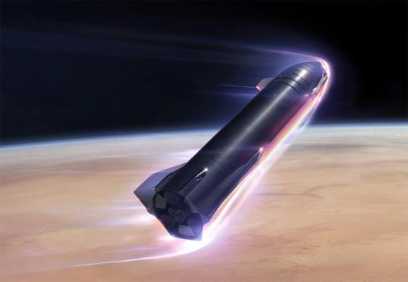
SpaceX Корабль SpaceX, Starship аэродинамическое торможение в атмосфере Марса (фото художника)
Также запланировано на мисси и Луну в НАСА. Высадка космонавтов на Луну запланирована на 2024 год. К этому времени вращающаяся орбитальная станция Gateway должна быть готова. Прежде всего, планируется несколько беспилотных миссий, в рамках которых на естественный спутник Земли будут доставлены десятки научных приборов. Планируется строительство постоянной базы на Южном полюсе Селены (возможно, в кратере Шеклтона). Специалисты ожидают, что там смогут разместиться четыре человека. У первой команды может быть неделя. Постепенно срок пребывания увеличивается. Лунные экспедиции планируется запускать ежегодно. В распоряжении астронавтов будет пассажирский ровер LTV, или Lunar Terrain Vehicle (Транспортное средство для лунной поверхности). Он будет перевозить исследователей на небольшие дистанции.
Планируется построить мобильную пригодную для жизни платформу для длительных поездок через наш естественный спутник. Он должен быть действителен для путешественников до 45 дней Земли. [2]
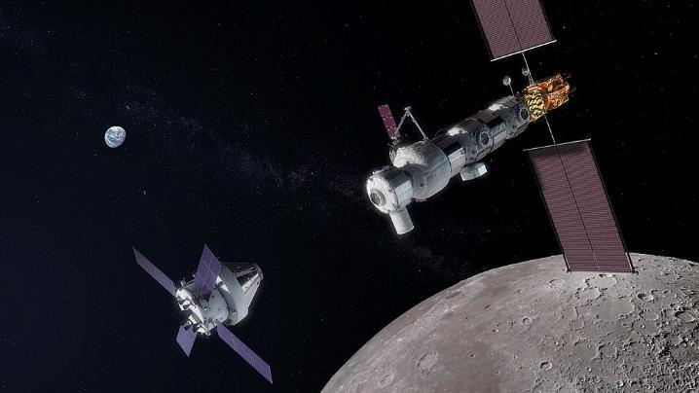
Планируемая орбитальная лунная станция Gateway
Китай также активно планирует освоение Луны, и у Роскосмоса есть планы по лунной программе.

Исследовательский отдел

Какие ресурсы можно добывать на других планетах
Луна
Вода находится в твердом состоянии, что доказано на Луне. Жидкая вода не может находиться на поверхности Луны, потому что она испаряется под воздействием солнечного света, а затем распространяется в космос. [3]
Однако с 1960-х годов существует и доказана гипотеза о том, что водяной лед хранится в кратерах на полюсах Луны, куда солнечные лучи не могут проникнуть, или что он лежит на большой глубине. Лунные ледники могут снабжать водой первых колонистов или теоретически служить ресурсом для создания растений на Луне в будущем. Около 0,6 км3 льда было обнаружено примерно в 40 кратерах в районе Северного полюса Луны. На Южном полюсе Луны есть лед: таким образом, НАСА оценивает, что около 22% поверхности кратера Шеклтона, расположенного рядом с ним, покрыто льдом. [3]
В октябре 2020 года НАСА заявило, что впервые может подтвердить наличие воды на солнечной стороне Луны, согласно результатам исследования, проведенного в стратосферной немецко-американской обсерватории Sofia, расположенной на Boeing 747. [3]
Гелий-3 встречается в больших объемах в лунном реголите. Гелий-3-редкий изотоп, который стоит около 1200 долларов за литр газа, необходимого в атомной энергетике для начала термоядерной реакции. На Луне его количество оценивается в тысячи тонн (по минимальным оценкам — 500 тысяч тонн). Жидкий гелий-3 имеет температуру кипения и плотность при нормальном давлении 59 г/л и примерно в 1000 раз меньше в виде газа, поэтому 1 килограмм стоит более 20 миллионов долларов, а весь гелий — более 10 квадриллионов долларов. [4]
Ученые считают, что гелий-3 можно использовать в термоядерных реакторах. Для круглогодичного снабжения энергией всего населения Земли требуется около 30 тонн гелия-3. Стоимость его доставки на Землю будет в десятки раз меньше, чем электроэнергии, вырабатываемой на атомных электростанциях. При использовании гелия-3 не будет долгоживущих радиоактивных отходов, поэтому проблема их захоронения не такая острая. [4]
Металлы анализ лунной почвы выявил не только уникальный состав почвы, но и наличие полезных ископаемых на Луне. Так были обнаружены запасы железа, титана, алюминия, магния, серы, калия, платины, золота и натрия. Эти металлы прибыли на Луну вместе с астероидами, метеоритами и ядрами комет, при отсутствии атмосферы металлы хорошо сохраняются, потому что им нечего окислять, и они лежат на относительно небольшой глубине 10-15 метров, где их можно добывать в открытом виде. [5]
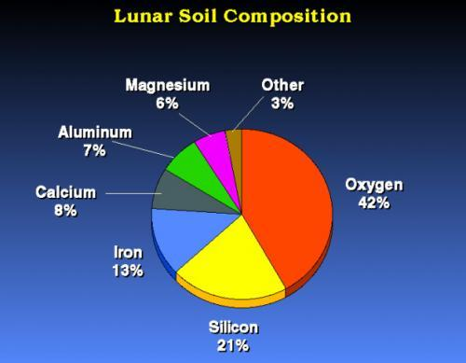
Состав лунной почвы.
Марс
Вода, очень распространенный элемент на Марсе, встречается в нескольких формах:
1.Прежде всего, это полярные шапки Марса. При изучении современного оборудования в 2000 году было показано, что, помимо твердого углекислого газа, ледяная масса полярных шапок Марса содержит большое количество твердого водяного льда.
2.в настоящее время считается, что основные запасы марсианской воды сосредоточены в основном в так называемой криосфере — поверхности вечной мерзлоты в десятки и сотни метров. Основываясь на собранных научных данных, в настоящее время запасы воды (в виде льда) во всем объеме криолитосферы Марса составляют от 5,4 до 1022 граммов (54 миллиона км3) от 7,7 до 1022 граммов (77 миллионов км3). Также предполагается, что под криолитосферой Марса находится зона замерзших соленых вод, о количестве которых пока трудно говорить.
3.предполагается, что под полярными шапками Марса могут быть большие реликтовые озера с жидкой соленой водой.
4.Существует гипотеза, что Марс имеет большое количество и теперь резервуаров, но покрыт слоем льда, который, в свою очередь, скрыт слоем марсианской пыли.
5.недавние открытия позволяют предположить, что небольшое количество жидкой воды существует на поверхности Марса и в настоящее время. Итак, космический зонд "Феникс" обнаружил воду в одном из образцов марсианской почвы в 2008 году, а 4 августа 2011 года НАСА объявило, что ему удалось обнаружить признаки сезонных потоков жидкой воды на поверхности Марса с помощью космического корабля Mars Reconnaissance Orbiter. [6]
Металлы Марс очень богат минеральными ресурсами, и из-за отсутствия свободного кислорода в атмосфере он может содержать богатые месторождения природных металлов: меди, железа, вольфрама, рения, урана, золота, и сама добыча этих элементов может быть гораздо более плодотворной, чем на Земле, например, из-за отсутствия биосферы и высокой радиации для раскрытия термоядерных зарядов рудных тел его можно использовать в больших масштабах, он не боится загрязнения местности. [7]
Астероиды
В США была создана Deep Space Industries, которая занимается добычей полезных ископаемых с астероидов. Правильнее сказать, что Компания занимается добычей астероидов самостоятельно-их планируется полностью высадить на землю и обработать здесь. [8]
Самая вкусная часть-астероиды третьего по распространенности класса M в Солнечной системе. Большинство (если не все) астероидов этого класса состоят из сплава никеля и железа. Чаще всего это крупные куски сплава, практически без примесей. Ученые считают, что они образовались в результате распада железных ядер крупных астероидов и протопланет, которые образовались в первые дни существования Солнечной системы. Самый большой из астероидов этого типа-16 экстрасенсов. Он имеет диаметр около 100 километров и почти полностью состоит из металла (по оценкам ученых, масса астероида составляет один процент от массы всего основного пояса астероидов, в котором он находится). Основным преимуществом астероидов класса М является высокое содержание никеля в сплаве по сравнению с землей. [8]
Другой класс астероидов, который может заинтересовать будущих космических горняков, — это тип s, который составляет около 17 процентов всей популяции астероидов в поясе астероидов и состоит в основном из силикатов магния и железа. По мнению ученых, такие астероиды могут иметь месторождения в виде железа, никеля, магния и других металлов. Кроме того, эксперты говорят, что астероиды могут содержать платину, магний, золото и многие другие металлы, а также месторождения воды.
Типичный астероид класса m диаметром около километра содержит 30 миллионов тонн никеля, 1,5 миллиона тонн кобальта и 7,5 тысячи тонн платины. Только последний стоит около 150 миллиардов долларов. По оценкам, таких астероидов может быть до миллиона в Солнечной системе — примером может служить 3554 Амона стоимостью 20 триллионов долларов. [8]
Как мы видим, космические тела в прямом и переносном смысле очень богаты, а добыча ресурсов в них экономична.

Каковы цели добычи ресурсов
Вот две основные цели:
- Эта цель до сих пор является добычей ресурсов для колоний. В первую очередь это означает, что ресурсы не нужно отправлять обратно на землю, что, конечно, составляет дополнительную стоимость доставки, а добываемые ресурсы используются там. Для этой цели наиболее важным ресурсом является вода в виде льда (поскольку вы не можете получить жидкую воду ни при каких обстоятельствах, даже без атмосферы, она мгновенно сублимируется). Производство металлов для колоний не имеет смысла, так как ни в коем случае не будет работать переработка и ввоз производственного оборудования.Но вода-очень ценный элемент, во-первых, ее не нужно носить с собой с земли, это экономически выгодно, производимую воду можно использовать для непосредственного использования, а из нее можно получать компоненты, гелий, кислород, водород, эти компоненты необходимы для обратного путешествия и в качестве ракетного топлива для других нужд. Например, Илон Маск в своей марсианской программе планирует отправить свои корабли обратно на водород, произведенный там.
- Вторая цель в ближайшем будущем еще не достигнута, это добыча полезных ископаемых и их отправка на землю для нужд земли. Здесь нет смысла добывать воду, но необходимо добывать редкие и драгоценные металлы, такие как никель, кобальт, платина, золото и т. д. все они очень дорогие, а их производство оправдывает затраты. вы можете добывать как на Луне, так и на Марсе, где дальнейшие исследования будут более эффективными. Также очень обоснована добыча гелия-з на Луне, такие планы уже серьезно разрабатываются. Конечно, добыча на астероидах тоже очень интересна.
После анализа материала по различным ресурсам, независимо от того, какой ресурс мы решаем производить, работа в любом случае будет связана с добычей полезных ископаемых, а именно бурением и копанием почвы, транспортировкой почвы, пилением твердых пород, т.нам нужен универсальный инструмент, способный копать почву. Наша задача-создать именно такого робота.

Вопросы ведения горных работ
Низкая гравитация
Проблемы с большим весом добываемой руды актуальны для горняков, работающих в условиях Земли. Для них требуется большое оборудование с мощным оборудованием и взрывчаткой – все это позволяет эффективно добывать добычу. Однако на Луне эффективность такой техники в 5-6 раз меньше, чем на земле. Согласно заявлению директора Горного института при Научном центре РАН, буровая машина подвергается значительному осевому давлению, и в лунных условиях это приводит к более высокому уровню буровой установки, чем бурение. Классические экскаваторы также будут неэффективными, они покинут забой из-за сильной силы давления, когда гравитация почвы низкая. [9]
Износ оборудования
Итак, лунные горняки работают с реголитом. По сути, это мелкодисперсное вещество с отличными абразивными показателями. Таким образом, любые буровые установки быстро изнашиваются при активной работе. Интересно, что замена буры на небесном теле-непростая задача. Поэтому работа с лунным реголитом требует нестандартного подхода к ограждению местных почв. Одним из важных нюансов является то, что материал поверхности Луны имеет определенный электрический заряд. Это была луна на протяжении многих тысяч лет. подвергся бомбардировке заряженными частицами солнечного ветра. Таким образом, на поверхности спутника накопилось достаточное количество заряда. Это означает, что теоретически возможно собирать землю, используя свойства электромагнитного поля. [9]
Отсутствие атмосферы
Если учесть, что роботизированная металлическая техника занимается добычей полезных ископаемых на Луне, отсутствие атмосферных условий может оказаться под рукой. В таких случаях нет факторов, вызывающих коррозию металлических деталей. Если вы представляете себе добычу воды лунными шахтерами, она сублимируется в отсутствие атмосферы, в отличие от земли, где вода легко конденсируется и остается твердой/жидкой в широком диапазоне температур. В этом случае частицы воды сразу же испаряются при нагревании. Учитывая, что сублимация происходит при температуре 160 о С.
Таким образом, активные Методы механического бурения приводят к значительной потере топлива. Чтобы решить эту проблему, они начали разрабатывать технику холодного сверления. Он предполагает, что в процессе работы буры с почвой соприкасающиеся поверхности не сильно нагреваются.
Еще один проблемный аспект-отвод тепла от нагреваемых рабочих элементов в вакууме. Прямое воздушное тепло на земле хорошо справляется с этой задачей. В космическом безвоздушном пространстве ученые придумали рассеивание тепла в виде излучения. [9]
Проблема консолидации собранных пород
Любые полезные ископаемые второй категории, требующие транспортировки, не требуют доставки на землю в виде руд. Для экономии топлива следует оборудовать космический горнодобывающий комплекс отдельной сетью концентрации добываемых подземных пород и материалов.
Одним из наиболее перспективных рабочих способов решения этой проблемы считается метод испарения и очистки руды с помощью "флеш-металлургии". После испарения руды образуется облако плазмы, состоящее из ионизированных атомных частиц. Такие структуры разделены магнитными полями для получения реальных, только необходимых веществ. Это очень энергоемкий технический процесс, но благодаря его использованию можно получить самые чистые металлы. [9]

Действующие проекты по добыче ресурсов
Сегодня не существует реального рабочего проекта по добыче каких-либо ресурсов в любом космическом теле, где отбор проб не рассматривается, поскольку отбор проб-это разовая экспедиция, и мы говорим о большом объеме. Многие страны и компании планируют производить, но пока только на уровне приложения.
У НАСА есть единственная реальная концепция добычи ресурсов на Марсе. Несколько исследовательских и инженерных групп НАСА работают над решением различных аспектов проблемы добычи ресурсов. Команда Swamp Works космического центра Кеннеди недавно начала сборку всех отдельных модулей горнодобывающей системы. Установка является ранним прототипом, но объединяет все детали, необходимые для работы пылеуловителя. [10]
RASSOR (Regolith Advanced Surface Systems Operations Robot) – автономный производитель, разработанный с целью раскопок реголита в условиях низкой гравитации. RASSOR -. во время разработки инженеры НАСА уделяли особое внимание его системе электропривода. Последний состоит из двигателей, редукторов и других механизмов, составляющих основную часть всего агрегата. Он использует безрамные двигатели, электромагнитные тормоза, а также титановые корпуса, напечатанные на 3D-принтере, чтобы уменьшить общий вес и размер конструкции. [10]
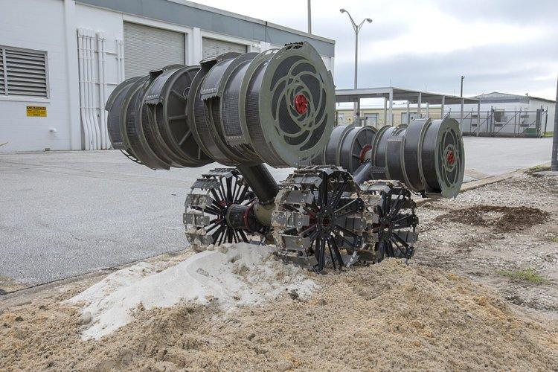
RASSOR - космический экскаватор НАСА
Для копания RASSOR использует два оппозиционных барабанных ковша, каждый из которых оснащен несколькими зубьями для удержания материала. Когда устройство движется, барабанные ковши вращаются. Приводы, удерживающие их, опускаются, а полые барабаны внутри буквально прорезают верхний слой поверхностного реголита. Другими словами, комбайн занимает только верхний слой материала и не копает глубоко. Еще одна ключевая особенность RASSOR-оппозиционная конструкция-барабаны вращаются в разных направлениях. Это позволяет не прилагать больших усилий для получения земли в условиях низкой гравитации. [10]
После заполнения барабанов RASSOR робот перестает собирать и движется к перерабатывающему заводу. Для разгрузки реголита машина вращает барабаны в противоположных направлениях-материал поступает через те же отверстия в барабанах, которые его собирают. На заводе есть собственный роботизированный подъемный рычаг, который собирает доставленный реголит и отправляет его на заводскую погрузочную ленту, которая, в свою очередь, доставляет материал в вакуумную печь. Там реголит нагревается до высоких температур. Молекулы воды, содержащиеся в материале, выдуваются сухим газом, а затем собираются охлаждающим термостатом. [10]

Разработка проекта робота-экскаватора
Анализируя существующие полезные ресурсы и методы их добычи, мы пришли к тому, что необходим универсальный робот, способный выполнять земляные работы в автоматическом режиме.При разработке этого проекта мы сталкиваемся с некоторыми проблемами, связанными с добычей полезных ископаемых на планетах с низким уровнем гравитации, и разработали некоторые новые дизайнерские решения для решения этих проблем в нашем роботе. Проанализировав ресурсы в интернете, мы не нашли других примеров использования этих решений.Мы также описали другие примеры аналогичных роботов, созданных другими учеными выше, но есть одна вещь, которая заключается в том, что они предназначены только для работы с мягким сыпучим реголитом. Они не предназначены для работы с твердыми материалами. Однако, чтобы получить особо ценные ресурсы, вы должны работать с твердыми породами, потому что ресурсы лежат под слоем реголита, и, соответственно, мы создаем робота, который может работать с твердыми породами.
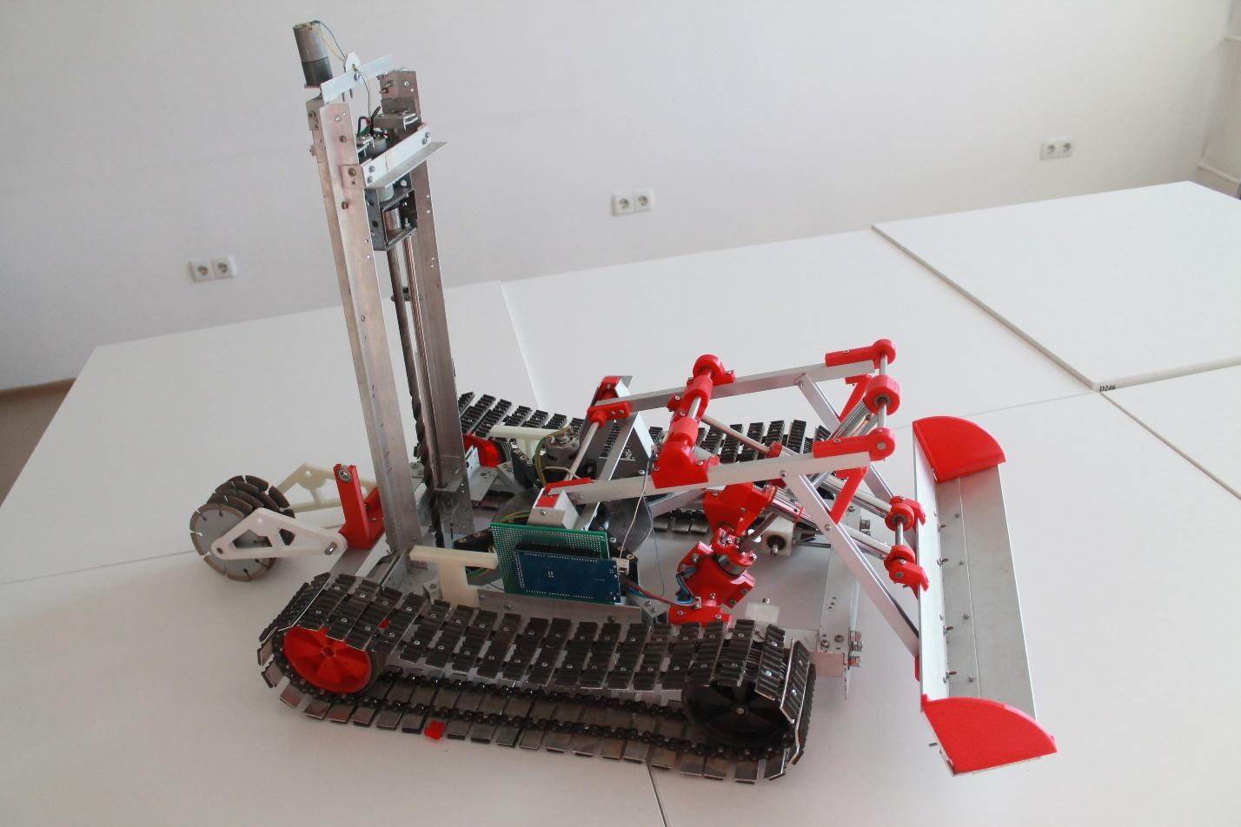Первоначальный прототип проекта

Описание робота

Стабилизация робота
Самая основная проблема при добыче ресурсов-низкая гравитация. На Земле, если вам нужно работать с твердыми и тяжелыми материалами, мы просто большие и тяжелые машины с мощными приводами, и, пережевывая землю из-за их массы, они не могут двигаться назад.
При добыче на космических телах мы не можем этого сделать, потому что мы не можем отправить тяжелые машины, что будет очень дорого. Он даже отправляет машину с определенной массой из - за низкой гравитации (на Луне - 1,62 м / с2, на Марсе-3,711 м / с2, а на земле-9,807 м / с2), эта масса уменьшается в несколько раз, и мы получаем сверхлегкую машину.
Анкер (бур) Стабилизация робота с помощью анкера (бура)
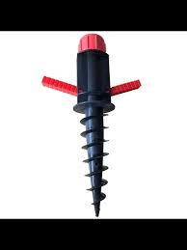
Принцип работы:
- Как только Робот достигнет желаемой области , он активирует якорь перед копанием/бурением
- Наконечник якоря ввинчивается в реголит, прикрепляет робота к Земле
- Во время копания ковш противодействующая сила, исходящая от ковша или ножа , не толкает робота назад, потому что якорь удерживает противодействующую силу.
- После того, как работа завершена мотор , мотор поворачивается, назад и выводит якорь, робот продолжает движение.

Шасси
При работе с реголитом реголит во многих случаях рыхлый, с ним работает лопата реголит, тащит и приобретает определенную вязкость. Обладая такими свойствами реголита, колесное шасси неизбежно может буксировать, попадая в рыхлую почву, создавая ловушку, из которой робот не может выбраться самостоятельно.
Например, 26 января 2010 года марсоход Spirit затонул в марсианском песке. Американское космическое агентство объявило, что прекратит попытки спасти марсоход "Спирит" (Spirit), застрявший в песках Красной планеты. Это решение означает, что он навсегда останется там, где он сейчас. [11]
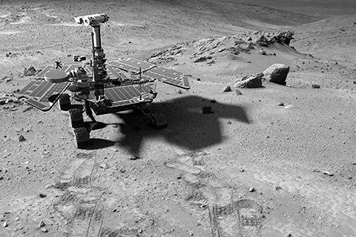
Марсоход Spirit, проходит через ползучий реголит

Марсоход Spirit имеет шестиколесное шасси, и, как мы видим, он с большей вероятностью застревает при попадании в очень рыхлую почву.
На основе этого мы разработали гусеничное шасси с высокой проходимостью. Гусеницы имеют резиновые накладки, чтобы лучше удерживать камни, гусеницы имеют только два опорных ролика, которые представляют собой ведущие звездочки, ролики большого диаметра, чтобы поднять их как можно выше над поверхностью, чтобы меньше падала пыль.
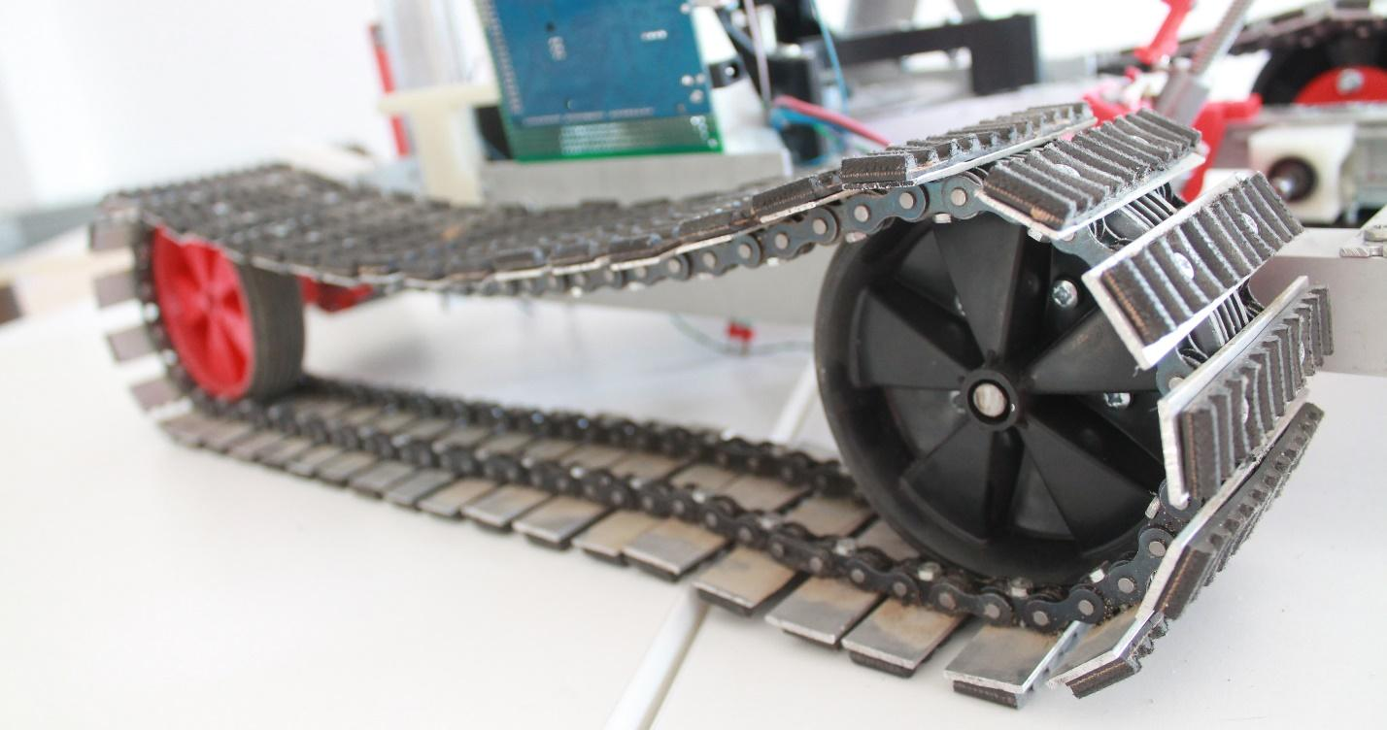

Шестиколесная платформа зависела от наличия шести двигателей, и когда один из них вышел из строя, робот мог двигаться к остальным, повышая безопасность. Мы решаем эту проблему, устанавливая еще два двигателя на вторичные опорные ролики, чтобы у нас было по два двигателя на линию, а вторичные двигатели не запускались, а просто выключались, и когда основные двигатели выходят из строя, они начинают работать и робот продолжает движение.
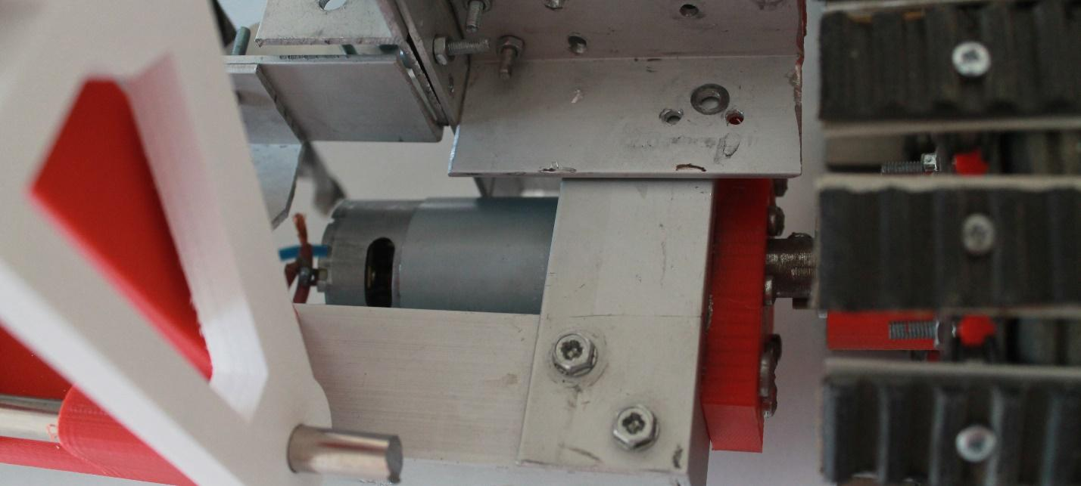
Электрические приводы пути робота
Плюсы гусениц:
- Высокий трафик.
- Большая площадь контакта с поверхностью земли, а это означает устойчивость, которая очень важна для земляных работ.
- Лучшее движение и устойчивость на склонах.

Источник энергии
Робот потребляет много электроэнергии. Кроме того, установить солнечные элементы на роботе невозможно, так как при проведении земляных работ панели постоянно покрываются пылью и дают небольшой ток, а на Марсе их эффективность не так высока из-за удаленности Марса от солнца. Поэтому единственным вариантом питания являются радиоизотопные термоэлектрические генераторы (RTEG).
РИТЭГ-это радиоизотопный источник электроэнергии, который использует тепловую энергию, выделяемую естественным распадом радиоактивных изотопов, и преобразует ее в электрическую через термоэлектрогенератор. [7]
По сравнению с ядерными реакторами, использующими цепную реакцию, РИТЭГ значительно меньше и структурно легче. Мощность ритага очень мала (до нескольких сотен ватт), менее эффективна. Но у них нет движущихся частей, и они не требуют обслуживания в течение всего срока службы, что может занять десятилетия. [12]
RITEG используется в качестве источника энергии для автономных систем, которые далеки от традиционных источников электроэнергии и требуют от нескольких десятков до сотен ватт, с очень длительным временем работы, слишком длинным для топливных элементов или батарей. Топливо-плутоний-238, Курий-244 и стронций-90. [12]
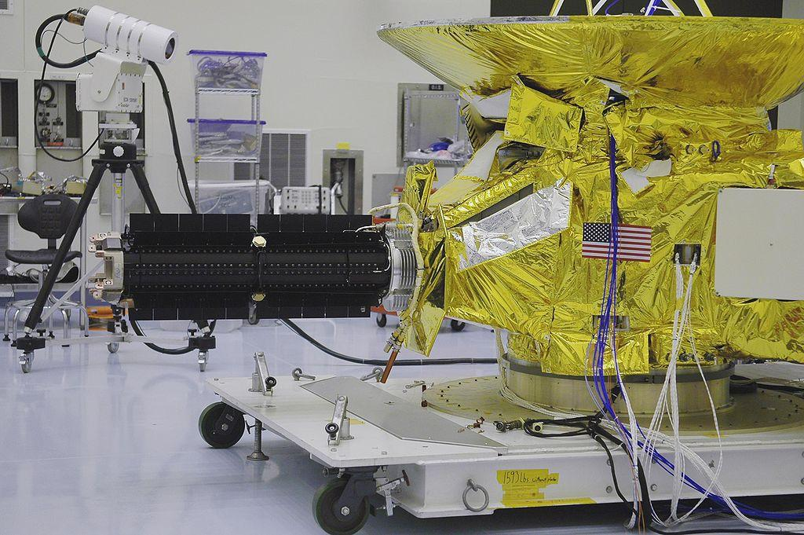
Riteg, установленный на космическом корабле New Horizons (RITEG это черная часть слева от устройства)
RITEG является основным источником энергии на космических кораблях, которые выполняют долгосрочную задачу и сильно удаляются от солнца (например, "Вояджер-2" или "Кассини-Гюйгенс"), где использование солнечных элементов неэффективно или невозможно. Он также оснащен недавно запущенным марсоходом Perseverance. [12]

Корпус и управление
Корпус изготовлен из легкого и прочного дюралюминия и пластиковых деталей, напечатанных на 3D-принтере из Pla-пластика, в дальнейшем все детали будут изготовлены из титана и композитных материалов. Все детали мы разработали и изготовили сами, а также собрали все механизмы, которые мы сделали сами.
Вся электроника управляется с помощью платы Arduini Mega и бортового компьютера с размещенной на ней нейронной сетью.
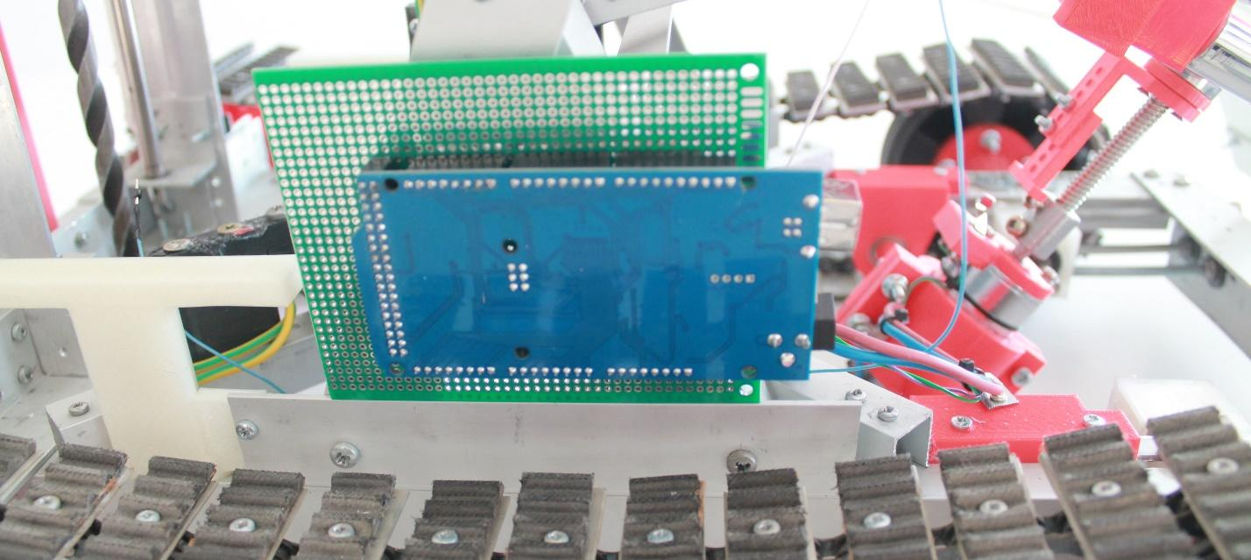
Плата управления всеми механизмами arduinо Mega в будущем будет закрыта герметичным корпусом. (временный прототип)

Нейронная сеть
В роботе реализована нейронная сеть, которая в соответствии с цветом грунта должна определять наличие необходимого ресурса, определять наличие этого ресурса, нужно ли еще капать, и управлять средствами получения ресурса. Для этих задач реализована сверточная нейронная сеть.
Сверточная нейронная сеть (CNN анг.) это специальная архитектура искусственных нейронных сетей, предложенная Яном Лекуном в 1988 году и направленная на эффективное распознавание образов. Он является частью технологий глубокого обучения и использует некоторые особенности зрительной коры, в которой простые клетки, отвечающие за прямые линии под разными углами, и сложные клетки, реакция которых связана с активацией определенного набора простых клеток. Идея сверточной нейронной сети состоит в том, чтобы чередовать сверточные слои и слои субдисекретирования. Структура сети однонаправленная, без обратной связи, принципиально многослойная. Для обучения используются стандартные методы, метод обратного распространения ошибок.

В этом проекте используется архитектура yolov3.
YOLO это очень популярная в настоящее время архитектура CNN, которая используется для распознавания нескольких объектов на изображении.
Ключевой особенностью этой архитектуры по сравнению с другими является то, что многие системы многократно используют CNN для разных областей изображения, в Yolo CNN применяется ко всему изображению сразу. Сеть разделяет изображение на один тип сетки и прогнозирует вероятность того, что bounding boxes и объект, необходимый для каждого сайта.
Преимущество этого подхода заключается в том, что сеть смотрит на все изображение сразу и учитывает контекст при обнаружении и распознавании объекта. Кроме того, YOLO R в 1000 раз быстрее, чем CNN, и примерно в 100 раз быстрее, чем fast R-CNN.
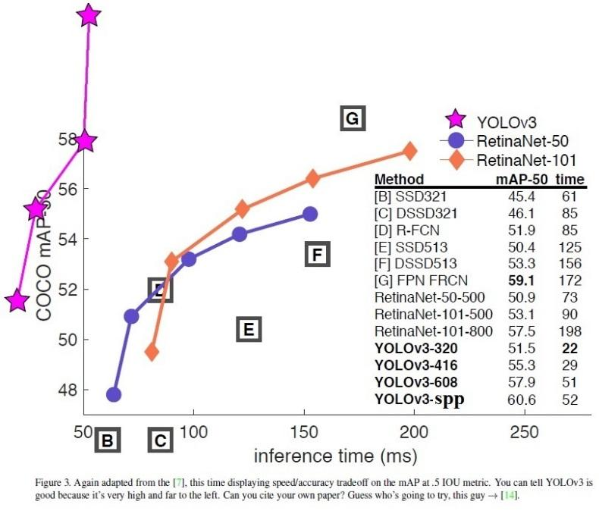

Инструменты для работы с реголитом
У робота есть три инструмента для работы с реголитом, которые предназначены для различных задач и выполняют все необходимые действия.

Ведро лопата
Это лопата и ведро в одной комбинации, в зависимости от угла наклона.
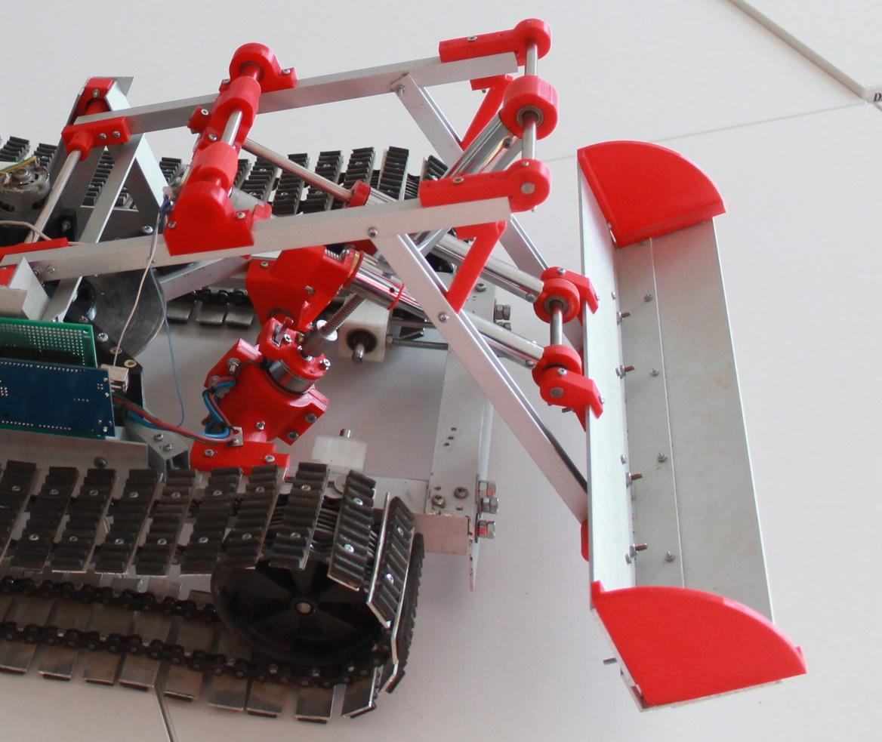
Ведро может наклоняться вертикально в плоскость, который работает по принципу ковша землеройной машины.
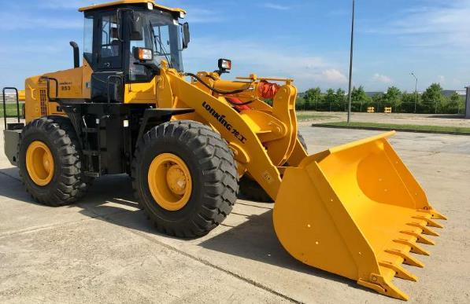
Ковш погрузчика используется как для толкания, так и для погрузки, как лопата.
Если ведро наклонено вперед, оно будет похоже на лопату, а если вы переместите робота вперед и наклоните ведро назад, почва не сможет проникнуть в него и оттуда заснуть.
Ковш имеет два мощные электроприводы, с линейным механизмом обратного хода, который действует как гидроцилиндр, механизм основан на вращающейся шпильке и гайке, проходящей по ней.
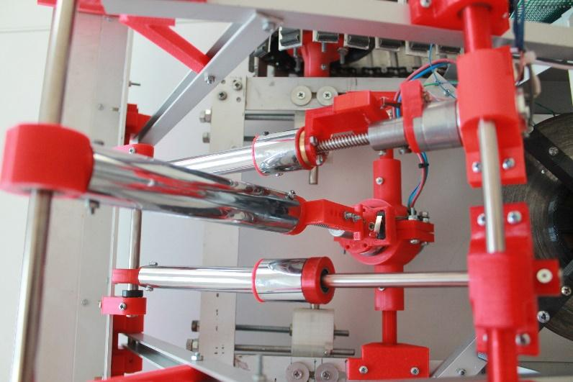 | 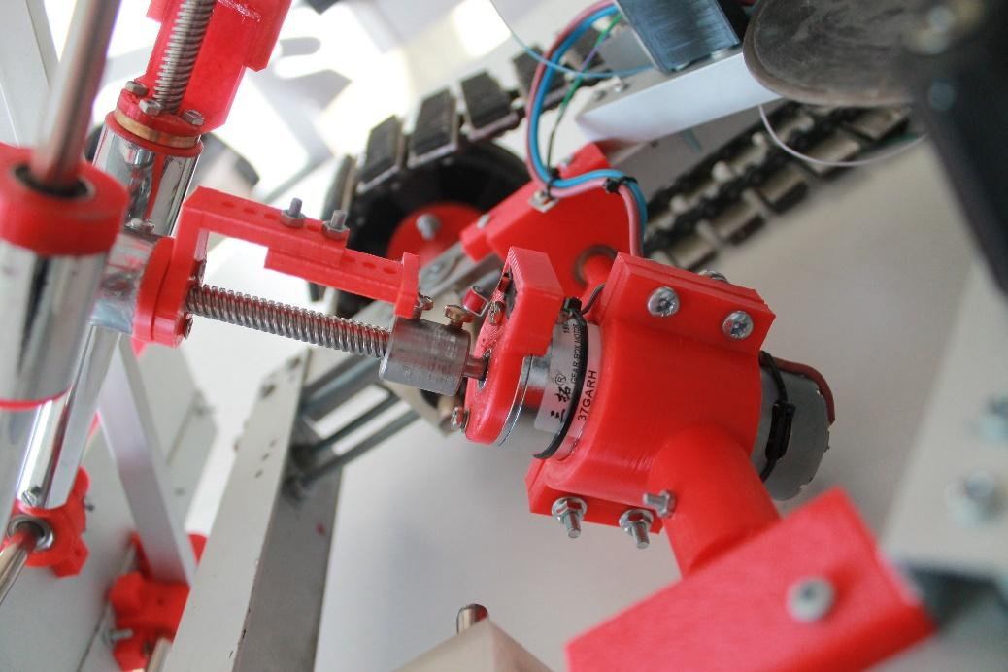
Механизмы поднятия ковша и перекоса ковша
С помощью ведра робот может рыть ямы в реголите и толкать реголит как лопата, транспортировать реголит, или перемещать из одного места в другое.

Бур
В задней части робота установлена дрель, высота в прототипе может достигать 50 см, в реальном роботе-до 2 метров. Сверло изготовлено из высокопрочной стали и имеет алмазные распылительные резцы.
Задачи бурения-бурение испытательных скважин, в которых можно увидеть, какие вещества находятся под реголитом на определенной глубине, с помощью роботизированной камеры по выходу стружки при бурении. Это также бурение скважин в ряду, в твердой почве, для размягчения или последующего разрушения камней. Это функция крепления якоря при работе с ведром или пилой.
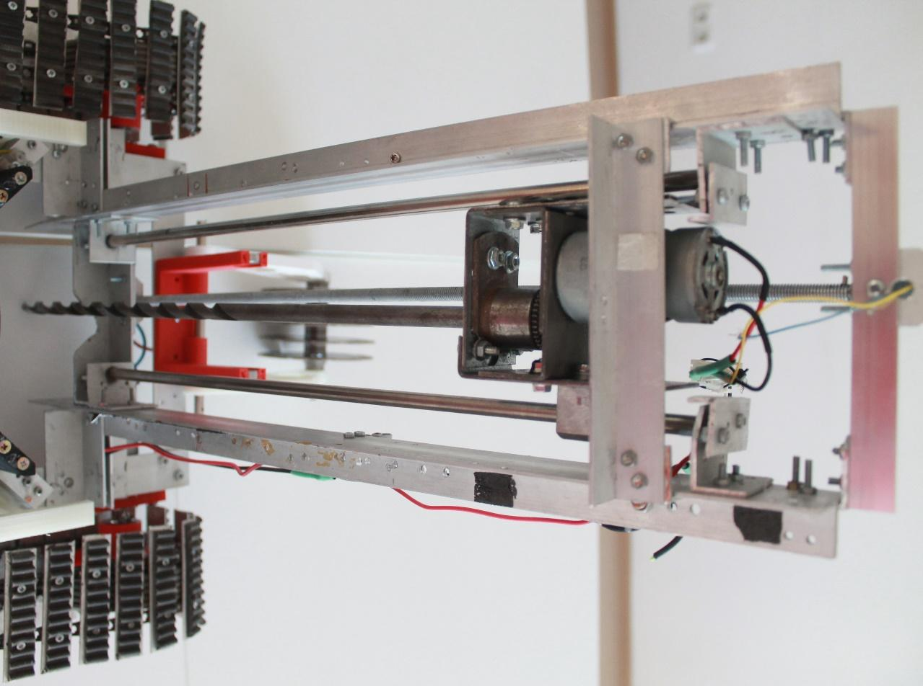
Временный прототип бура

Последние пчелы
В крайнем случае, это барабан для каменной пилы, который имеет особую структуру, наиболее подходящий для каменной пилы, а также Алмазный распылитель.

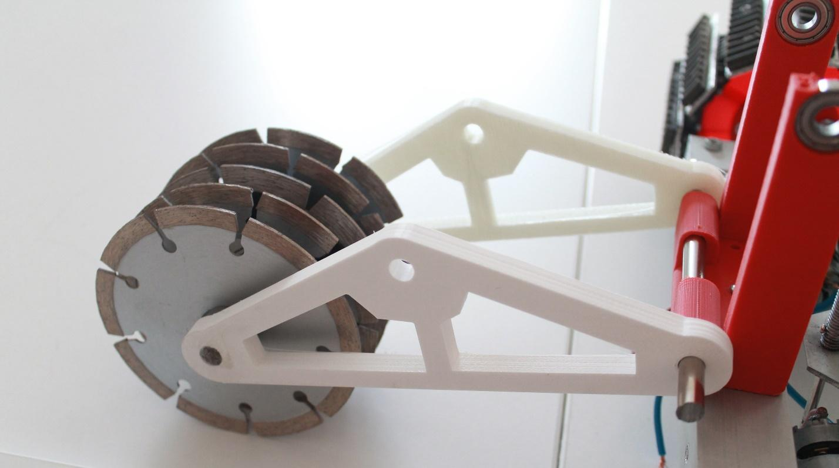
Пчелы могут подниматься и опускаться в вертикальной плоскости.
Они необходимы для распила твердого реголита, который затем можно разбить лопатой.

Этапы работы робота

Поставка робота
Чтобы доставить робота на поверхность Марса или Луны, необходимо использовать самые дешевые, но надежные компании и ракеты-носители. В последние годы наиболее подходящим для этих критериев является SpaceX, которая предлагает отправить килограмм груза на Красную планету с помощью ракеты Falcon Heavy за 6600 долларов за килограмм, которая в настоящее время является самой дешевой.

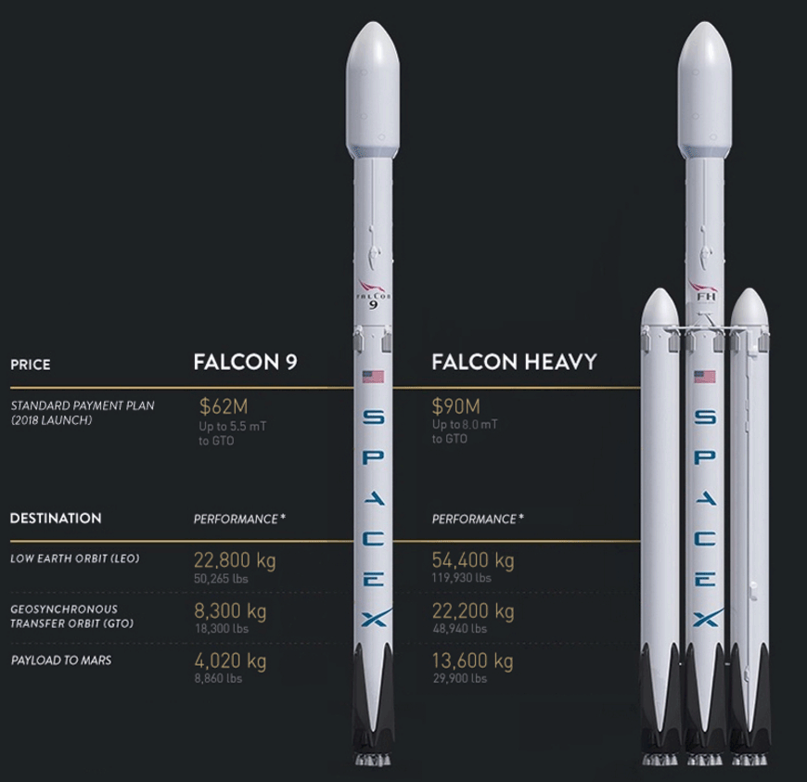
Перед посадкой робота сначала определяется зона посадки с богатыми залежами полезных ресурсов, которые нам нужны, путем предварительной разведки.
Затем робот приземляется на платформа, и приступает к работе. Он работает на основе нейронной сети и может работать на основе дополнительного наблюдения с Земли по каналам видеосвязи. Работа нейронной сети в основном основана на поиске объектов по цвету, например, при поиске льда робот обращает внимание на белую почву и, если таковая имеется, производит ее и транспортирует в плавильный модуль.
После определения рабочего места Робот лопатой снимает внешний слой реголита, при этом бура фиксируется на месте и стабилизируется гироскопами. Если скала твердая и лопата не подается, то робот использует и использует дрель и пилу, при пилении она сначала крепится к Земле сверлом.
Таким образом, робот может осуществлять добычу полезных ресурсов.

Вывод
Сейчас уже однозначно понятно, что человек точно осуществит планы по колонизации Марса или Луны, а возможно, что обоих этих тел. И уже сейчас нам нужно проектировать системы, для работы на этих планетах, конечно же системы с автономным управлением, каким и является наш робот.
Актуальность проекта очень значима, так как наш робот в реальности сможет добывать различные ресурсы, металлы, топливо воду, а значит будущие экспедиции смогут сэкономить много денег, при проектировании миссий. А если получится реализовать программу по добычи Гелия-3, то человечество обретет незаменимый и экологически чистый источник энергии (если конечно удастся создать для этого реактор), и тогда значимость и полезность робота будет стопроцентной.
Результатом работы на проектом стала разработка полностью законченного прототипа робота для добычи ресурсов, также разработанная мною нейронная сеть также хорошо работает по распознанию грунтов по цвету. Робот полностью функционирует, при его испытаниях в условиях Земли. Практическая отработка результатов работы робота показала, что использованные концепции полностью оправдывают себя. Если эти инженерные концепции, внедрить в реальном проекте робота, то эти концепции будут работать на практике.
Мы считаем, что если применять данный проект на практике, то это поспособствует развитию космонавтики в целом и развитию технологий на Земле.

Использованная литература:
- https://lenta.ru/articles/2016/09/28/uodobybis/
- https://www.vesti.ru/nauka/article/2392775
- https://ru.wikipedia.org/wiki/%D0%9B%D1%91%D0%B4_%D0%BD%D0%B0_%D0%9B%D1%83%D0%BD%D0%B5#:~:text=%D0%9B%D1%91%D0%B4%20%D0%BD%D0%B0%20%D0%9B%D1%83%D0%BD%D0%B5%20%E2%80%94%20%D0%B2%D0%BE%D0%B4%D0%B0%20%D0%B2,%D0%B7%D0%B0%D1%82%D0%B5%D0%BC%20%D1%80%D0%B0%D1%81%D1%81%D0%B5%D0%B8%D0%B2%D0%B0%D0%B5%D1%82%D1%81%D1%8F%20%D0%B2%20%D0%BA%D0%BE%D1%81%D0%BC%D0%B8%D1%87%D0%B5%D1%81%D0%BA%D0%BE%D0%BC%20%D0%BF%D1%80%D0%BE%D1%81%D1%82%D1%80%D0%B0%D0%BD%D1%81%D1%82%D0%B2%D0%B5
- https://ru.wikipedia.org/wiki/%D0%9A%D0%BE%D0%BB%D0%BE%D0%BD%D0%B8%D0%B7%D0%B0%D1%86%D0%B8%D1%8F_%D0%9B%D1%83%D0%BD%D1%8B#%D0%92%D0%BE%D0%B4%D0%B0
- https://xn----8sbiecm6bhdx8i.xn--p1ai/%D0%BF%D0%BE%D0%BB%D0%B5%D0%B7%D0%BD%D1%8B%D0%B5%20%D0%B8%D1%81%D0%BA%D0%BE%D0%BF%D0%B0%D0%B5%D0%BC%D1%8B%D0%B5%20%D0%BD%D0%B0%20%D0%9B%D1%83%D0%BD%D0%B5.html
- https://ru.wikipedia.org/wiki/%D0%92%D0%BD%D0%B5%D0%B7%D0%B5%D0%BC%D0%BD%D0%B0%D1%8F_%D0%B2%D0%BE%D0%B4%D0%B0
- https://ru.wikipedia.org/wiki/%D0%9A%D0%BE%D0%BB%D0%BE%D0%BD%D0%B8%D0%B7%D0%B0%D1%86%D0%B8%D1%8F_%D0%9C%D0%B0%D1%80%D1%81%D0%B0
- https://lenta.ru/articles/2013/01/30/asteroid/
- https://www.geomix.ru/blog/minerals/poleznye-iskopaemye-na-lune/
- https://hi-news.ru/technology/kak-nasa-sobiraetsya-dobyvat-poleznye-iskopaemye-na-marse.html
- https://lenta.ru/articles/2010/01/30/still/
- https://ru.wikipedia.org/wiki/%D0%A0%D0%B0%D0%B4%D0%B8%D0%BE%D0%B8%D0%B7%D0%BE%D1%82%D0%BE%D0%BF%D0%BD%D1%8B%D0%B5_%D0%B8%D1%81%D1%82%D0%BE%D1%87%D0%BD%D0%B8%D0%BA%D0%B8_%D1%8D%D0%BD%D0%B5%D1%80%D0%B3%D0%B8%D0%B8

